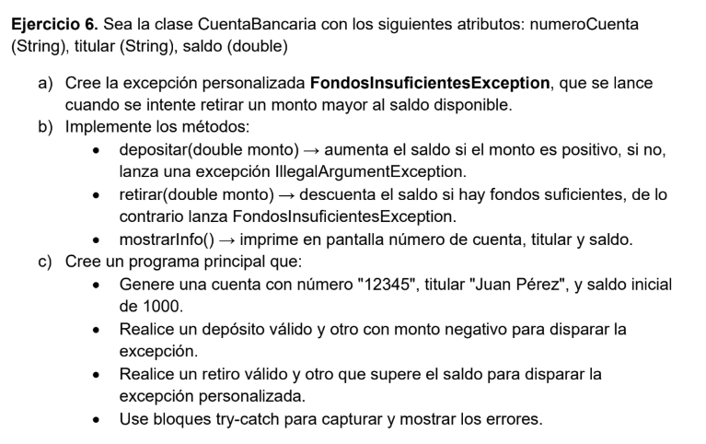

Diagrama UML
CuentaBancaria
-numeroCuenta: String
-titular: String
-saldo: double
+CuentaBancaria(numeroCuenta,titular, saldo)
+getSaldo(): double
+setSaldo(double saldo): void
+depositar(double x): void <<throws>> IllegalArgumentException
+retirar(double x): void <<throws>> FondosInsuficientesException
+mostrarInfo(): void

<<Exception>>
FondosInsuficientesException

+FondosInsuficientesException(String message)

Prueba de corrida
